附件4

国家统计局统计云联网直报门户网站操作指引
一、登陆网址：https://tjy.stats.gov.cn/
(建议使用IE浏览器、360安全浏览器或谷歌浏览器)
二、输入用户名、密码：
用户名：18位统一社会信用代码
密码：18位统一社会信用代码*lwzb
(如：123456789100000000*lwzb）


首次登录，需要下载证书。点击上图下方“申请证书”链接，进入申请证书页面。
第1步：点击 证书助手客户端（统计局专业版），按照提示下载并打开安装，完成后点击 手动启动。
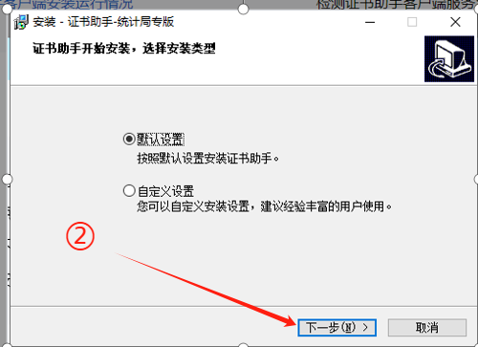
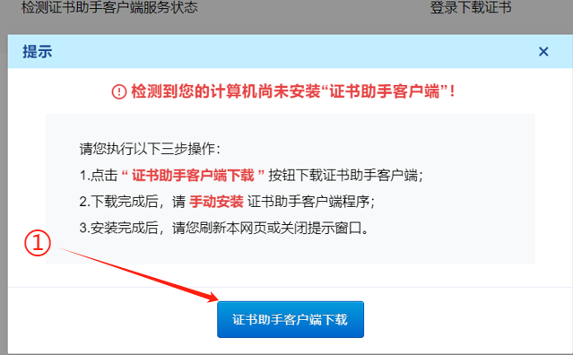

默认设置：将证书助手安装到默认路径。
自定义设置：将证书助手安装到您指定路径。
设置完成后，点击“下一步”，安装成功后弹出成功界面并在桌面上生成快捷方式，提示您返回浏览器继续操作，安装成功后，证书助手已自启动，无需手动启动。
提示：证书助手后台已配置开机自启设置。
第2步：证书助手安装成功
“证书助手客户端（统计局专用版）”安装成功后，请返回浏览器点击当前弹窗中“安装完成”。 证书助手已经安装完成，将开始进行环境监测，加载数据完成后，在用户计算机右下角会出现证书助手图标。
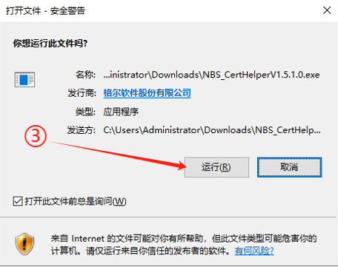
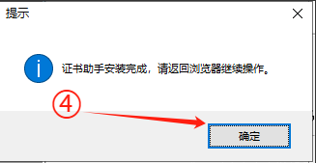

如果安装完助手仍反复提示安装助手，双击电脑状态栏右下角的助手标志打开助手后，点击环境修复——环境检查，检查完成后点击修复，修复完成后退出助手，再重新下载、安装证书助手。

第3步：申请证书
点击申请证书→返回数据报送系统，分别输入用户名-密码-验证码，点击登录。出现确认验证码的标记，确认，进入报表界面
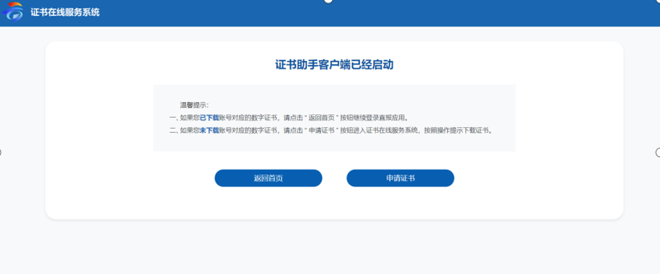
注：报表单位首次下载证书成功以后，再次登录时，输入用户名、密码、验证码直接登录即可。
第4步：登陆成功后点击未录入
第5步：进入报表，填报数据，审核、上报

